МИНИСТЕРСТВО СЕЛЬСКОГО ХОЗЯЙСТВА РОССИЙСКОЙ ФЕДЕРАЦИИ ФГБУ «Россельхозцентр»
Филиал ФГБУ «Россельхозцентр» по Краснодарскому краю
СИГНАЛИЗАЦИОННОЕ СООБЩЕНИЕ  РОССЕЛЬХОЗЦЕНТРА  № 34 от 11.06.2025 г. | 
тел. (861) 224-69-79, e-mail: pfito@mail.ru
350051, Краснодарский край, г. Краснодар, ул. Рашпилевская, 329

Бактериальная пятнистость на посевах подсолнечника

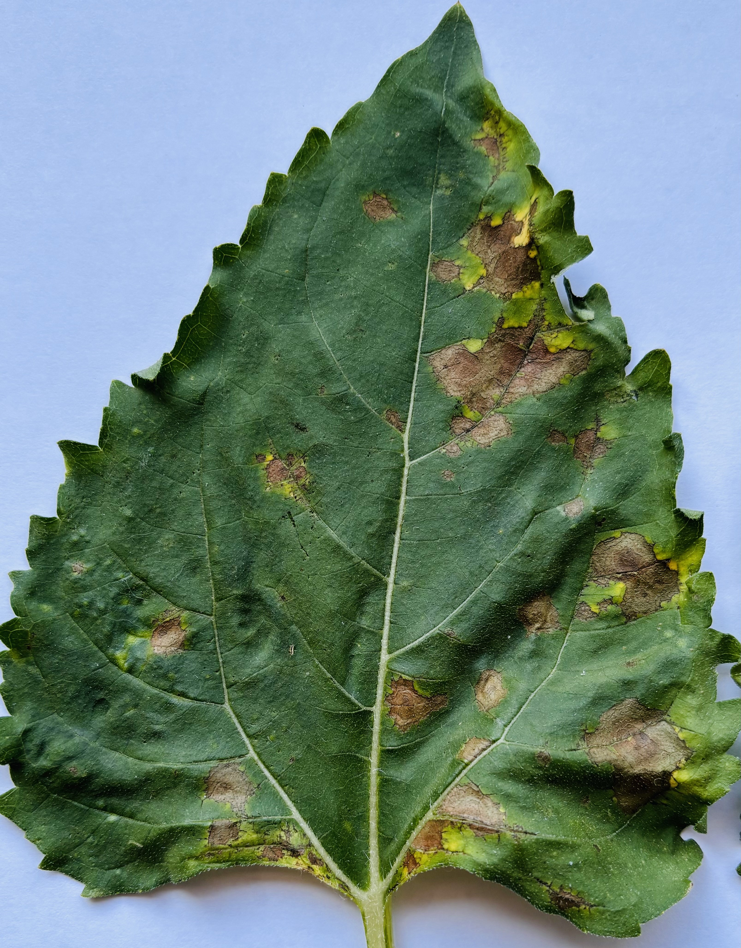
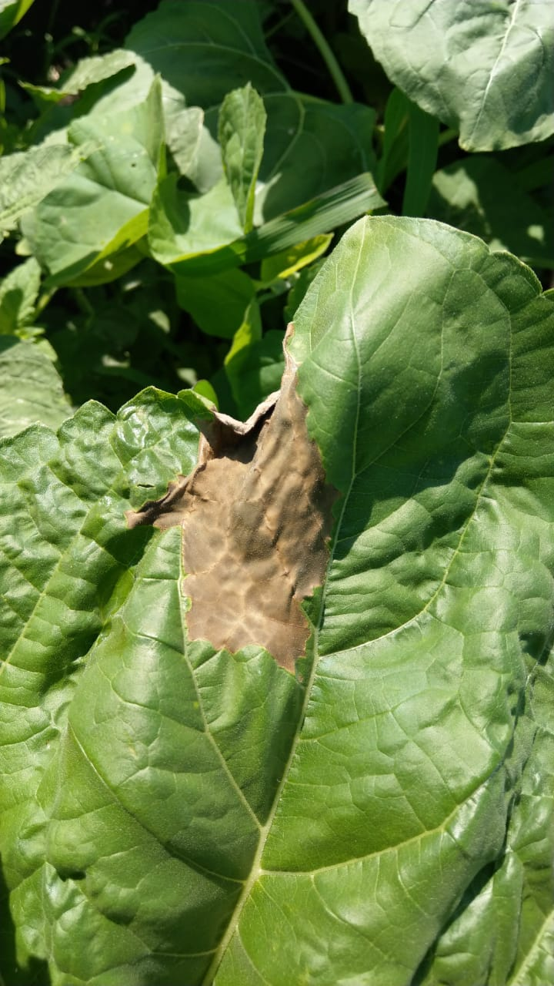
Проходящие ливневые осадки с чередованием засухи способствуют поражению листьев подсолнечника бактериальной пятнистостью. На инфицированных листьях появляются пятна различной этиологии от крупных до мелких с неправильной формой, хлорозным ореолом, ограниченными жилками. В дальнейшем некрозы крошатся и выпадают, возможно перезаражение черешков и стеблей. Во влажную погоду такие растения загнивают, увядают и засыхают, что приводит к загниванию растений и изреженности посевов.
Основные источники инфекции- заражённые семена, растительные остатки и сорняки. Бактерии сохраняются на послеуборочных остатках в почве до 6 лет.
Необходимо вести мониторинг посевов. При выявлении заболевания для иммунизации растений рекомендуем провести обработку полей смесью комплексного бактериального удобрения Азолен, Ж с нормой расхода -1 л/га, с Гуматом «Здоровый урожай»-0,4-2 л/га, можно совмещать с фунгицидами (по грибным заболеваниям) согласно «Каталогу…». Это обеспечит активный рост и развитие вегетативной массы, повысит устойчивость к неблагоприятным факторам и заболеваниям, улучшит физиологическое состояние подсолнечника.

ВАЖНО! Применение пестицидов и агрохимикатов в сельскохозяйственном производстве должно проводиться только после предварительного обследования сельскохозяйственных угодий.



www. rsc23.ru

